2014年10月高等教育自学考试
广告摄影初步试卷
(课程代码00720)
一、单项选择题(本大题共l0小题；每小题l分，共l0分)
在每小题列出的四个备选项中只有一个是符和题目要求的，请将其选出并将“答题卡”
1．相片的冲洗效果好坏，显影是关键。显影的标准温度是
A.15度
B.18度
C.20度
D.30度
2．数码相机记录影像的媒介是
A.反转胶卷
B.影像传感器
C.常规胶片
D.扫描仪
3.相机快门的基本作用是
A.控制进光时间
B.调节影像
C.调节进光速度
D.调节景深大小
4．135相机的标准镜头焦距是[最新年份咨询qq593777558]
A.35mm
B.50ram
C.75mmD·90rain
5．下列哪种滤镜能创造色彩效果
A.光芒镜
B.魔幻镜
C.近摄镜
D.彩虹镜
二、填空题(本大题共5小题，每小题4分，共20分)
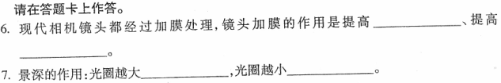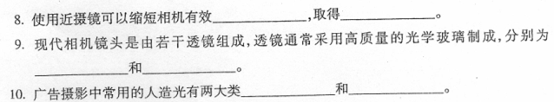三、名词解释题(本大题共4小题，每小题5分，共20分)
11．色彩基调
12．镜头口径
13．近摄镜
14．摄远镜头
四、简答题(本大题共3小题，每小题l0分，共30分)
15．简述影响曝光量调节的主观因素。
16．简述摄影曝光。[[微信公众号：ikaoti]
17．简述数码相机。
五、论述题(本大题共l小题，共20分)
18．试述广告摄影的目的与要求。

